**Nivelación 1 Música**

Nombre: __________________________________________________________ Fecha: _____________________

**NOTAS MUSICALES EN EL PENTAGRAMA**

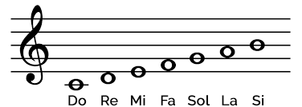

1. Dibuja las figuras musicales en el pentagrama en el lugar que corresponda.

|  |  |
| --- | --- |
| **NOTA SOL**  Clave de SOL - Notas en las 5 lineas y 4 espacios - •REGOLINO•MUSIC• | **NOTA MI**  Clave de SOL - Notas en las 5 lineas y 4 espacios - •REGOLINO•MUSIC• |

|  |  |
| --- | --- |
| **NOTA FA**  Clave de SOL - Notas en las 5 lineas y 4 espacios - •REGOLINO•MUSIC• | **NOTA DO**  Clave de SOL - Notas en las 5 lineas y 4 espacios - •REGOLINO•MUSIC• |

2. Observa el siguiente video y percute con tus manos o utilizando un instrumento de percusión los ritmos que se indican.

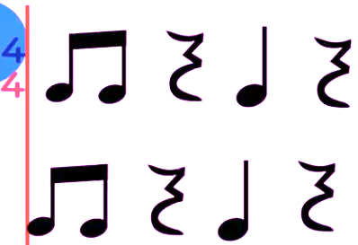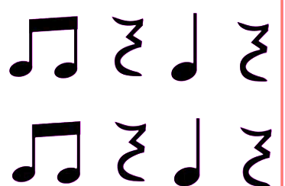

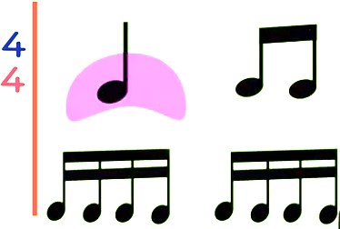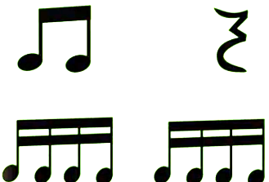

3. Toca las siguientes notas musicales en tu metalófono.

|  |  |  |  |  |  |  |  |
| --- | --- | --- | --- | --- | --- | --- | --- |
| DO | DO | DO | DO | RE | RE | RE | RE |

|  |  |  |  |  |  |  |  |
| --- | --- | --- | --- | --- | --- | --- | --- |
| MI | MI | MI | MI | FA | FA | FA | FA |